DOCUMENTO DE HISTORIAS DE USUARIO Y DOCUMENTACIÓN DE DISEÑO (MAESTROS - TERCEROS)
Fábrica de software – ADA S.A.S.

REVISIÓN Y CONTROL DE CAMBIOS

Revisión y Versiones
Autor | Versión | Descripción | Cargo | Fecha
Santiago Velásquez Ruíz | 1.0 | Documento | Diseñador UX | 06/05/2024

Control de Cambios
Fecha | Autor | Versión | Descripción del cambio

TABLA DE CONTENIDO
Contenido
INTRODUCCIÓN
¿QUÉ ES SICOF?
¿QUÉ FUNCIONALIDAD SE ABORDARÁ?
HISTORIAS DE USUARIO
PERFILES Y SU DESCRIPCIÓN
MAESTRO TERCEROS (CONSULTA)
MAESTRO TERCEROS (INFORMACIÓN DEL TERCERO)
INFORMACIÓN DEL TERCERO (INFORMACIÓN GENERAL)
INFORMACIÓN DEL TERCERO (INFORMACIÓN FINANCIERA)
INFORMACIÓN DEL TERCERO (INFORMACIÓN COMPLEMENTARIA)
INFORMACIÓN DEL TERCERO (FIRMA DIGITAL Y ENTIDADES)
INFORMACIÓN DEL TERCERO (VINCULACIONES)
MAESTRO TERCEROS (CREACIÓN DE UN TERCERO)
CREACIÓN DE UN TERCERO (INFORMACIÓN GENERAL)
CREACIÓN DE UN TERCERO (INFORMACIÓN FINANCIERA)
CREACIÓN DE UN TERCERO (INFORMACIÓN COMPLEMENTARIA)
CREACIÓN DE UN TERCERO (FIRMA DIGITAL Y ENTIDADES)
CREACIÓN DE UN TERCERO (VINCULACIONES)

INTRODUCCIÓN

Bienvenido al documento que detalla el diseño de experiencia de usuario (UX) para nuestro proyecto Migración SICOF. En estas páginas, explicaremos de manera exhaustiva cada elemento implementado en cada pantalla, junto con su comportamiento específico. Además, presentaremos de manera detallada las historias de usuario y sus correspondientes criterios de aceptación.

La importancia de esta documentación radica en su capacidad para proporcionar una visión completa y detallada de cómo nuestro diseño responde a las necesidades y expectativas de los usuarios finales. Desde la disposición de los elementos en la interfaz hasta la interacción y flujo entre las diferentes pantallas, cada aspecto ha sido cuidadosamente considerado y documentado para garantizar una experiencia de usuario fluida y satisfactoria.

A lo largo de este documento, no solo describiremos cada elemento y su comportamiento, sino que también explicaremos el contexto detrás de cada decisión de diseño. Esto incluye la identificación de las historias de usuario que impulsan cada funcionalidad y los criterios específicos que deben cumplirse para considerar que esas funcionalidades son exitosas.

RESUMEN:

En resumen, este documento no solo servirá como una guía detallada para nuestro equipo de diseño y desarrollo, sino que también proporcionará una referencia invaluable para futuras iteraciones y mejoras en el diseño de nuestro producto. Estoy emocionado de compartir esta visión con ustedes y de colaborar en la creación de una experiencia de usuario excepcional.

SICOF

¿QUÉ ES SICOF?
SICOF nació como parte de un proyecto integral de sistematización en el municipio de Medellín y su evolución recoge la experiencia y mejores prácticas de la administración pública a través de sus múltiples instalaciones en entidades de carácter territorial, central y comercial del estado.

Es un producto totalmente orientado a procesos, que en su fase de implantación estimula y apoya profundos procesos de reestructuración que, en última instancia, incrementa la capacidad de gestión de la entidad. Logrando que los funcionarios que participan de los procesos dediquen sus esfuerzos a labores de análisis.

SICOF maestro - terceros.
Maestro terceros se encuentra dentro del módulo de presupuesto, esta funcionalidad le permite al usuario abordar los siguientes procesos:

- Disponibilidades.
- Compromisos.
- Centro presupuestal.
- Administrador del sistema.
- Ordén de pago.
- Contabilidad.
- Reportes.
- Maestros.
- Reintegros.
- Movimiento rubros.
- reservas
- Anticipos.
- PRO - PAC
- Pre ingresos.
- Cuentas por cobrar.
- Cuentas por pagar.
- Cierre de vigencia.

En este documento se abordará la funcionalidad de Maestro - Terceros, la cual le permite al usuario consultar la información general, financiera y tributaría de cualquier tercero creado en el sistema, también permite la creación de este mismo por el usuario con los permisos adecuados para hacerlo.

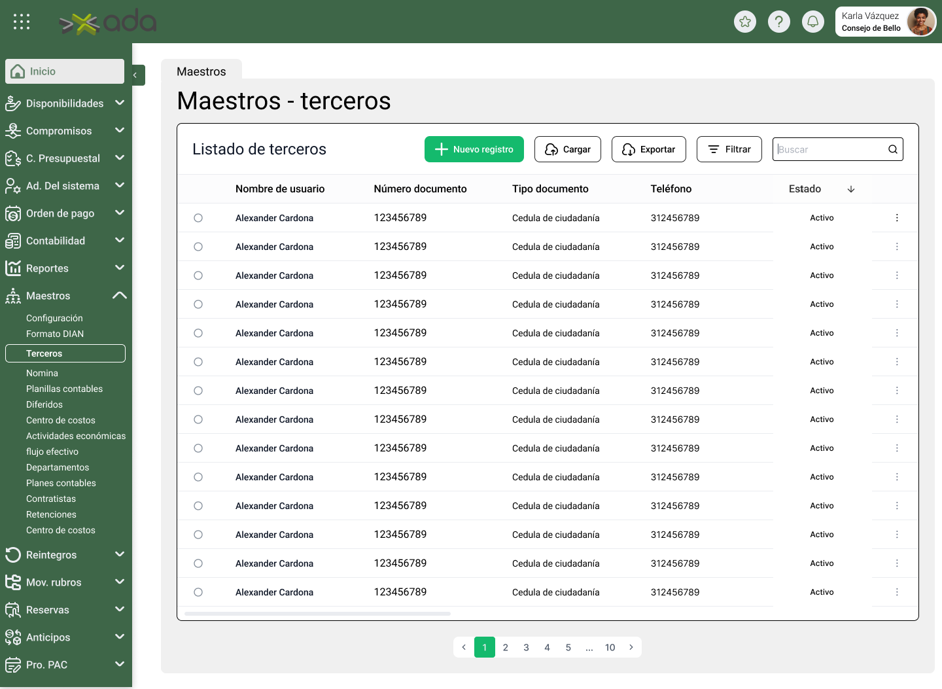

Historias de usuario.

HU_Roles.

- Administrador del sistema: El administrador del sistema puede interactuar con todas las funciones del módulo, sin ninguna restricción, también puede asignar roles y permisos a los demás usuarios.
- Ejecutor o editor: El usuario ejecutor puede ejecutar acciones en los módulos que tenga permisos, estos permisos son otorgados por el usuario adminsitrador.
- Lector: Este usuario solo puede interactuar con listas, o tablas, pero de manera informativa, en otras palabras solo puede ejecutar consultas y no puede realizar ninguna edición.

Información actual en las bases de datos.

A continuación podrán encontrar las reglas que están actualmente en las bases de datos de la compañía, tener en cuenta que por falta de definición desde negocio, no sabemos si se seguirán aplicando las mismas reglas, o se cambiará a las reglas planteadas en este documento.

- Nombre1 = tipo: VARCHAR2 (50).
- Nombre2 = tipo: VARCHAR2 (50).
- Apellido1 = tipo: VARCHAR (20).
- Apellido2 = tipo VARCHAR (20).
- Teléfono = tipo: VARCHAR2 (30).
- Dirección = tipo: VARCHAR2 (200).
- País = tipo: VARCHAR(5 0).
- Nit = tipo: NUMBER (38,1).
- Auto retenedor = CHAR(1).
- Gran contribuyente = CHAR(1).
- Código tercero = NUMBER(20.0).
- Número cuenta corriente = VARCHAR(32).
- Número cuenta ahorro = VARCHAR(32).
- Nombre entidad = CHAR (50).
- Ciudad = VARCHAR (20).
- Tipo vinculo = NUMBER (10.0).
- Código alterno = VARCHAR(25).
- Email = VARCHAR (100).
- Web = VARCHAR (150).
- Representante legal = VARCHAR (50).
- Observaciones = VARCHAR (200).
- Contacto = VARCHAR (100).
- Actividad económica = VARCHAR (200).
- Celular = NUMBER (15.0).
- Código país = NUMBER (10).
- Imagen firma = VARCHAR (256).
- Firma digital = LONG RAW ().
- Código cooperativa = NUMBER.
- Entidad autoriza = NUMBER.
- Código rumcom = VARCHAR (20).

HU_INGRESO A MAESTRO TERCEROS:

Yo como usuario de SICOF quiero poder ingresar a la opción de (Maestro - Terceros)

Criterios de aceptación:

- Al momento que el usuario da clic en la opción de terceros, el usuario debe ser redireccionado a una pestaña en el navegador, en donde se muestre la nueva interfaz del flujo de terceros.

- El usuario solo podrá acceder a este nivel de navegación en el flujo, después de haber realizado el login en SICOF.

Información técnica:

La tabla de resultados debe tener los siguientes campos:

- Nombre de usuario. = Campo alfabético con máximo 50 caracteres.
- Número de documento. = Campo alfanumérico con máximo 50 caracteres.
- Tipo de documento. = Campo alfabético, este campo trae una dato predefinido en el back.
- Teléfono. = Campo numérico con máximo 20 caracteres.
- Estado. = Campo alfabético, este campo trae un dato predefinido desde el back
- Acciones. = Este campo tiene un icono y es una lista desplegable, que por el momento despliega dos opciones: Ver detalles, Eliminar.
- Paginador. = Componente paginador, que muestra 5 páginas una seguida de la otra, y luego muestra una celda con el total de las páginas. Cuando el usuario llega al botón o página número 5, se cargarán automáticamente las otras cinco páginas para continuar con la búsqueda.
- Se cargarán 10 resultados de manera automática en la tabla, no se generará scroll.
- En la parte superior de la tabla debe contener 4 botones y una caja de búsqueda.
- Botón nuevo registro = Este botón estará inactivo para el perfil de lector, para los perfiles de administrador y editor, estará activo.
- Botón cargar = Este botón se encuentra inhabilitado para el perfil de lector, para los perfiles de administrador y editor, estará activo y podrán subir listas de terceros de forma masiva por medio de este botón.
- Botón filtrar = Este botón activa y desactiva las opciones de filtrado que tiene cada columna. Por defecto los filtros de cada columna vienen desactivados.
- Estado activo = La tabla por defecto traerá a todos los terceros que se encuentren activos en el sistema.
- Estado inactivo = Si el usuario quiere visualizar a los terceros que se encuentran con estado inactivo, deberá activar los filtros avanzados y en la columna de estado, deberá cambiar el estado de activo a inactivo.
- Campo de búsqueda = Este campo es un filtro general que afecta los resultado de la tabla completa, es ente filtro el usuario puede buscar por medio de los siguiente: Nombre del usuario, Número de documento, Tipo de documento, Número de teléfono o Estado. el sistema le regresará el resultado de la búsqueda que realice.

HU_Pantalla Terceros (Lista de terceros):

Yo como usuario lector, editor y administrador, quiero poder seleccionar un tercero, de todo el listado de terceros agregados en el sistema.

Criterios de aceptación:

- Los usuarios con perfiles de lector, editor y administrador podrán desplegar las opciones de Eliminar y Ver detalles, de un tercero.
- Solo los usuarios con perfil editor y administrador, podrán eliminar registros activos.
- El usuario con perfil de lector, sólo podrá ingresar a ver la información general del tercero, dando clic en la opción de ver detalles.
- Al seleccionar un registro, dicho registro será seleccionado con el siguiente color: (Aún por definir).

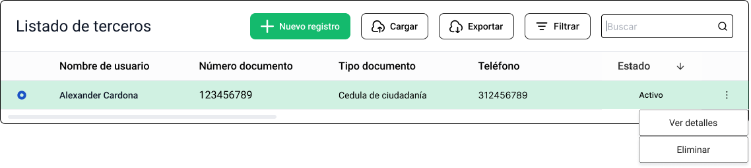

HU_Pantalla Terceros (Información del tercero):

Yo como usuario lector, editor y administrador, quiero poder ver la información personal de un tercero, registrada en el sistema.

Criterios de aceptación:

- El usuario lector, editor y administrador podrán ingresar a la información general del tercero.
- El usuario con perfil lector solo puede ver la información del tercero, no puede actualizar o realizar algún cambio en la información en el tercero.
- Los usuarios con perfil editor y administrador pueden realizar cambios en la información del tercero.
- Los campos designados como obligatorios, siempre deben estar completos con información del tercero.
- Si alguno de los roles realiza un cambio en campos obligatorios y deja alguno de estos campos sin información, el botón de guardado no se activará.

Información técnica:

El formulario de información del tercero se presentará en varias secciones, las cuales estarán dentro de acordeones.

- Información general = Este acordeón permanecerá abierto.
- Información financiera = Este acordeón puede comprimirse.
- Información complementaría = Este acordeón puede comprimirse.
- Firma digital y entidades = Este acordeón puede comprimirse.
- Vinculaciones = Este acordeón puede comprimirse.

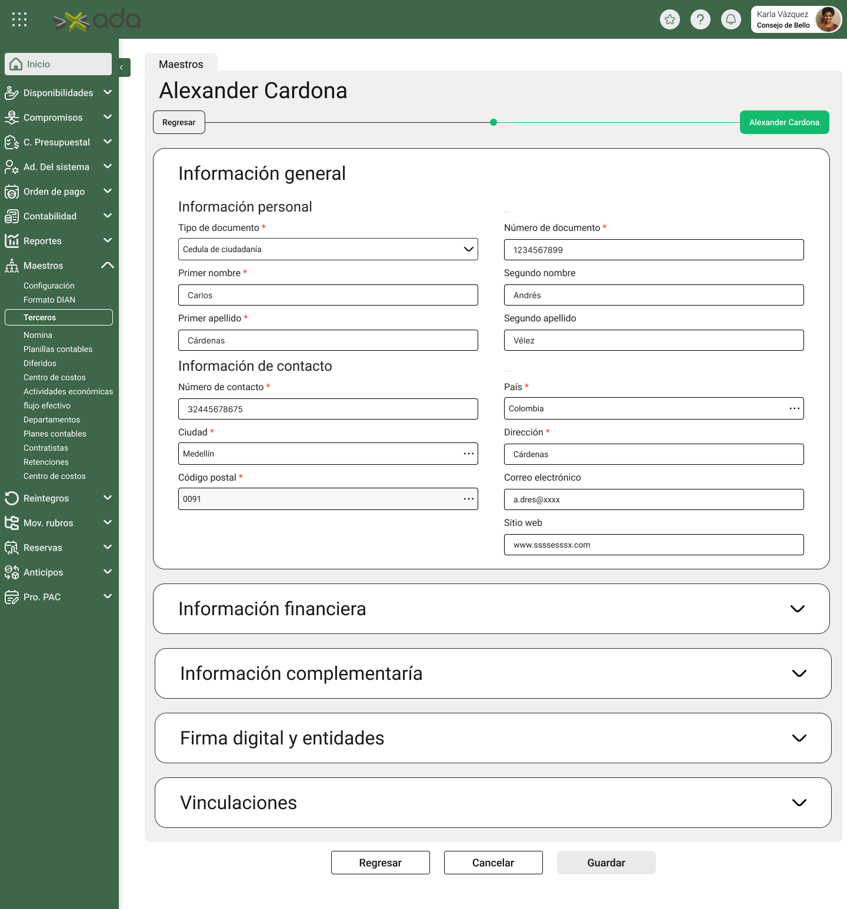

HU_Pantalla Terceros (Información del tercero - Información general):
Caso No. 1. Yo como usuario lector, quiero ver la información general del usuario, como nombres, apellidos, número de documento, etc…

Criterios de aceptación:

- El usuario con perfil de lector podrá observar la siguiente información del tercero: Tipo de documento, Número de documento, Primer nombre, Segundo nombre, Primer apellido, Segundo apellido, Número de contacto, País, Ciudad, Dirección, Código postal, Correo electrónico, Sitio web.

Caso N0. 2. Yo como usuario editor y administrador, quiero ver y editar la información general del tercero.

Criterios de aceptación:

- El usuario con perfil de lector puede ver y editar la siguiente información del tercero: Tipo de documento, Número de documento, Primer nombre, Segundo nombre, Primer apellido, Segundo apellido, Número de contacto, País, Ciudad, Dirección, Código postal, Correo electrónico, Sitio web.
- El usuario con perfil de administrador puede ver y editar la siguiente información del tercero: Tipo de documento, Número de documento, Primer nombre, Segundo nombre, Primer apellido, Segundo apellido, Número de contacto, País, Ciudad, Dirección, Código postal, Correo electrónico, Sitio web.

Información técnica:

- El componente acordeón no se podrá comprimir y siempre estará abierto al momento de consultar la información del tercero.
- El componente se dividirá en dos secciones internas, las cuales contendrán lo siguiente: Información general: Tipo de documento, Número de documento, Primer nombre, Segundo nombre, Primer apellido, Segundo apellido. Información de contacto: Número de contacto, País, Ciudad, Dirección, Código postal, Correo electrónico, Sitio web.

- Tipo de documento = Lista desplegable - oblogatorio.
- Número de documento = Campo alfanumérico máximo 20 caracteres - obligatorio.
- Primer nombre = Campo alfabético máximo 50 caracteres - obligatorio.
- Segundo nombre = Campo alfabético máximo 50 caracteres - opcional.
- Primer apellido = Campo alfabético máximo 50 caracteres - obligatorio.
- Segundo apellido = Campo alfabético máximo 50 caracteres - opcional.
- Número de contacto = Campo numéricoz máximo 20 caracteres - obligatorio).
- País = Campo alfabético máximo 70 caracteres - obligatorio).
- Ciudad = Campo alfabético máximo 70 caracteres - obligatorio).
- Dirección = alfanumérico máximo 100 caracteres - obligatorio).
- Código postal = Campo numérico máximo 15 caracteres - obligatorio).
- Correo electrónico = alfanumérico máximo 50 caracteres - opcional).
- Sítio web = alfanumérico máximo 20 caracteres - opcional).

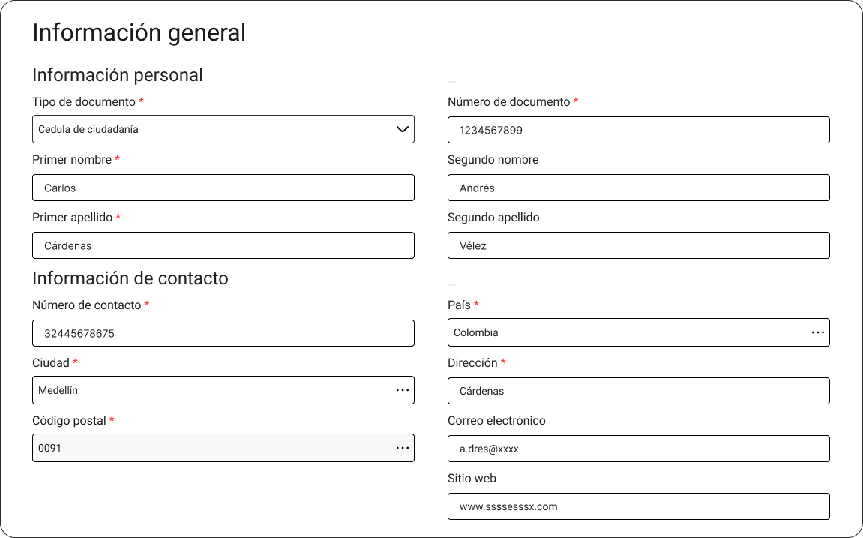

HU_Pantalla Terceros (Información del tercero - Información financiera):
Caso No. 1. Yo como usuario lector, quiero ver la información financiera del tercero, como: Estado de la cuenta en el sistema, Tipo de cuenta, Número de cuenta, Nombre del banco y código del banco.

Criterios de aceptación:

- El acordeón con la información financiera inicialmente se le presentará al usuario de manera comprimida.
- El usuario podrá descomprimir el acordeón de manera consciente.
- El usuario solo podrá observar la información dentro del acordeón, no podrá editar ninguno de los datos.
- El usuario podrá buscar cualquier cuenta bancaria del tercero, siempre y cuando ésta se encuentre registrada en el sistema.
- El usuario podrá filtrar por estado de la cuenta y observar solo las activas o todas cuentas registradas del usuario.

Caso No. 2. Yo como usuario editor y administrador, quiero ver y editar la información financiera del tercero, como: Estado de la cuenta en el sistema, Tipo de cuenta, Número de cuenta, Nombre del banco y código del banco.

Criterios de aceptación:

- El acordeón con la información financiera inicialmente se le presentará al usuario de manera comprimida.
- El usuario podrá ver y editar la información que se encuentra dentro del acordeón.
- El usuario podrá buscar por: Estado de cuenta, Tipo de cuenta, Número de cuenta, Nombre del banco o Código del banco. Cualquier cuenta bancaria del tercero, siempre y cuando ésta se encuentre registrada en el sistema.
- El usuario podrá agregar las cuentas bancarias del tercero en el sistema.
- El usuario podrá filtrar por estado de la cuenta y observar solo las activas o todas cuentas registradas del usuario.

Información técnica:

El tabla tendrá los siguientes campos obligatorios:

- Estado de la cuenta = Lista desplegable con dos estados: Activo - inactivo.
- Tipo de cuenta = Consultar por la base de datos.
- Número de cuenta = Consultar por la base de datos.
- Nombre del banco =
- Nit del banco =

La sección también contará con los siguientes campos:

- Botón = Agregar nueva cuenta.
- Botón de filtro = Activa y desactiva los filtros de cada celda.
- Campo de búsqueda = Este campo de búsqueda actúa como un filtro general, el cual puede realizar la búsqueda con los siguientes parámetros: Estado de la cuenta, Tipo de cuenta, Número de cuenta, Banco y Nit del banco.

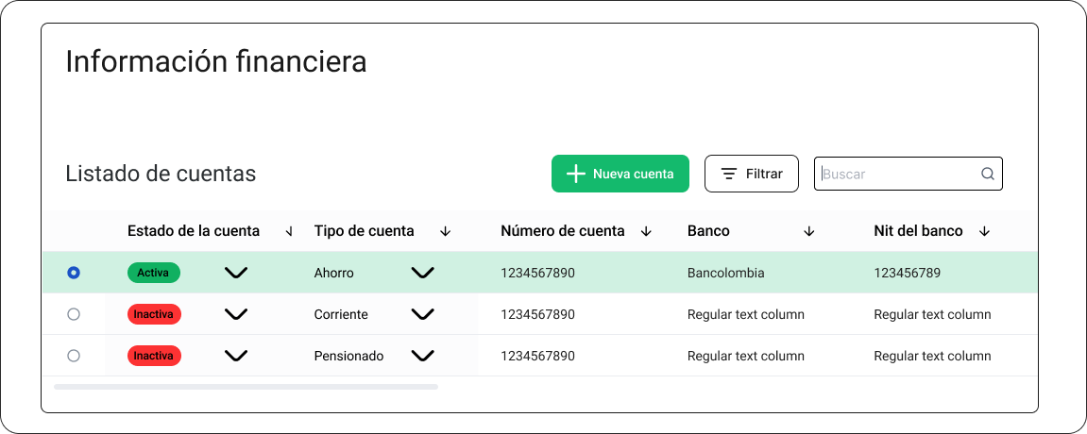

HU_Pantalla Terceros (Información del tercero - Información complementaría):

Caso No. 1. Yo como usuario lector, quiero ver la información complementaría del tercero, la cual es la siguiente:

- Actividad económica.
- Tipo de persona.
- Regimen.
- Tipo de vinculo.
- Código schip.
- Código contraloría.
- Responsabilidad fiscal.
- Clasificación proveedor.
- Tipo de operación.

Información tributaría:

- Responsable por IVA.
- Autorretenedor de renta.
- Gran contribuyente.
- Retenedor CREE.
- Auto retenedor ICA.
- Auto retenedor IVA.
- Retiene ICA.
- No está obligado a facturar.
- Asume IVA.

Información adicional:

- Fecha de creación.
- Representante legal.
- Observaciones.

Información técnica:

- Actividad económica = Input que recibe información de manera manual y también por medio de la selección del botón.
- Selección de actividad económica = Botón alineado al lado del input, este botón despliega un modal con información relacionada la actividad económica.
- Tipo de persona = Radio con selección de Natural o Juridica.
- Regimen = Dropdown, el dato de este campo, está condicionado a la selección que se haga en la lista.
- Tipo de vínculo = Dropdown, el dato de este campo, está condicionado a la selección que se haga en la lista.
- Código schip = Campo alfabético máximo 10 caracteres.
- Código contraloría = Campo alfabético máximo 10 caracteres.
- Responsabilidad fiscal = Input que recibe información de manera manual y también por medio de la selección del botón.
- Responsabilidad fiscal = Botón alineado al lado del input, este botón despliega un modal con información relacionada la responsabilidad fiscal.
- Clasificación proveedor = Campo alfabético máximo 10 caracteres.
- Tipo de operación = Input que recibe información de manera manual y también por medio de la selección del botón.
- Tipo de operación = Botón alineado al lado del input, este botón despliega un modal con información relacionada el tipo de operación.

Información tributaría:

- Responsable por IVA = Checkbox, objeto de verificación y selección, campo no obligatorio.
- Autorretenedor de renta = Checkbox, objeto de verificación y selección, campo no obligatorio.
- Gran contribuyente = Checkbox, objeto de verificación y selección, campo no obligatorio.
- Retenedor CREE = Checkbox, objeto de verificación y selección, campo no obligatorio.
- Auto retenedor ICA = Checkbox, objeto de verificación y selección, campo no obligatorio.
- Auto retenedor IVA = Checkbox, objeto de verificación y selección, campo no obligatorio.
- Retiene ICA = Checkbox, objeto de verificación y selección, campo no obligatorio.
- No está obligado a facturar = Checkbox, objeto de verificación y selección, campo no obligatorio = Checkbox, objeto de verificación y selección, campo no obligatorio.
- Asume IVA = Checkbox, objeto de verificación y selección, campo no obligatorio.

Información adicional:

- Fecha de creación = Campo de fecha con orden : Día/Mes/Año.
- Representante legal = Campo alfabético máximo 40 caracteres.
- Observaciones= Text area con máximo 500 caracteres.

Caso No. 2. Yo como usuario editor y administrador, quiero ver y editar la información complementaría del tercero, la cual es la siguiente:

- Actividad económica.
- Tipo de persona.
- Regimen.
- Tipo de vinculo.
- Código schip.
- Código contraloría.
- Responsabilidad fiscal.
- Clasificación proveedor.
- Tipo de operación.

Información tributaría:

- Responsable por IVA.
- Autorretenedor de renta.
- Gran contribuyente.
- Retenedor CREE.
- Auto retenedor ICA.
- Auto retenedor IVA.
- Retiene ICA.
- No está obligado a facturar.
- Asume IVA.

Información adicional:

- Fecha de creación.
- Representante legal.
- Observaciones.

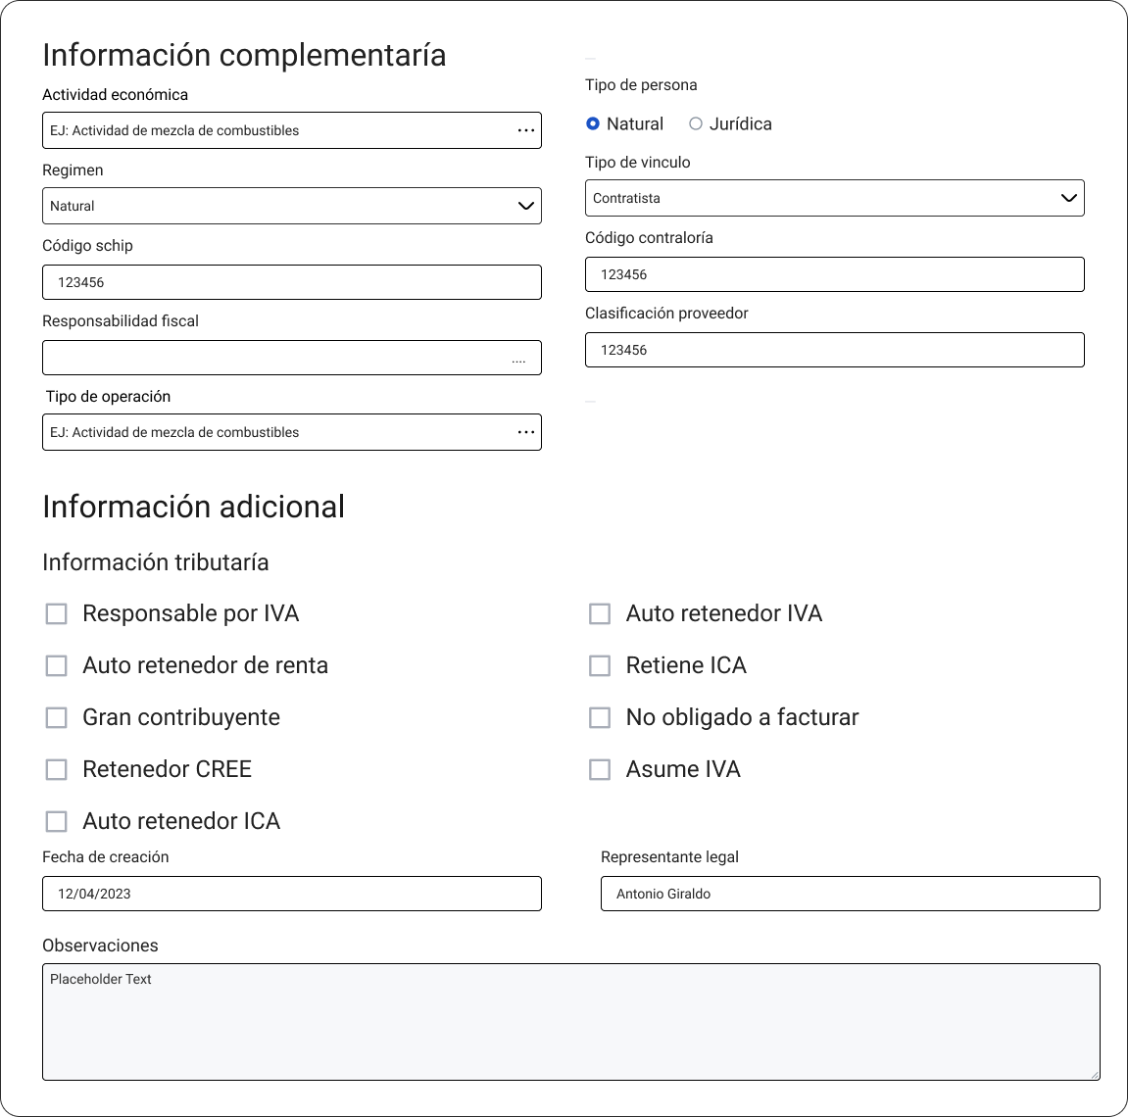

HU_Pantalla Terceros (Información del tercero - Información de entidades y firma digital):

Caso No. 1. Yo como usuario lector, quiero ver las entidades y las firmas digitales que tiene el tercero agregado en el sistema.

Caso No. 2. Yo como usuario editor y administrador, quiero ver y editar las entidades y las firmas digitales que tiene el tercero agregado en el sistema.

Criterios de aceptación:

- El acordeón con la información de las entidades y las firmas digitales, inicialmente se le presentará al usuario de manera comprimida.
- El usuario podrá descomprimir el acordeón de manera consciente.
- El usuario solo podrá observar la información dentro del acordeón, podrá editar los campos que se encuentran en esta sección.

Criterios de aceptación:

- El acordeón con la información de las entidades y las firmas digitales, inicialmente se le presentará al usuario de manera comprimida.
- El usuario podrá descomprimir el acordeón de manera consciente.
- El usuario solo podrá observar la información dentro del acordeón, no podrá editar ninguno de los datos.

Información técnica:

- Cooperativa / Asociación = Input que recibe información de manera manual y también por medio de la selección del botón.
- Cooperativa / Asociación = Botón alineado al lado del input, este botón despliega un modal con información relacionada la Cooperativa u asociación.
- Entidad autoriza = Input que recibe información de manera manual y también por medio de la selección del botón.
- Entidad autoriza = Botón alineado al lado del input, este botón despliega un modal con información relacionada la entidad autorizada.
- Código RUCOM = Caja de texto que recibe datos alfanumericos, máximo 10 caracteres.
- Firma digital No.1 = Output que recibe un dato con formato de imagen, png o jpg, su peso máximo debe ser de 2mb.
- Firma digital No.2 = Output que recibe un dato con formato de imagen, png o jpg, su peso máximo debe ser de 2mb.

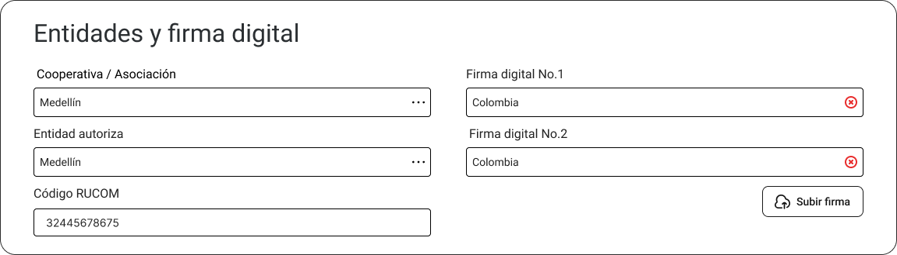

HU_Pantalla Terceros (Información del tercero - Información de vinculaciones):

Caso No. 1. Yo como usuario lector, quiero ver todas las vinculaciones que tiene el tercero en el sistema.

Criterios de aceptación:

- El acordeón con la información de las entidades y las firmas digitales, inicialmente se le presentará al usuario de manera comprimida.
- El usuario podrá descomprimir el acordeón de manera consciente.
- El usuario solo puede observar todas las vinculaciones que se encuentran cargadas en la información del tercero.
- El usuario no puede modificar, agregar o eliminar ninguna vinculación que tenga el tercero.

Caso No. 2. Yo como usuario editor y administrador, quiero ver y editar las vinculaciones que tiene el tercero en el sistema.

Criterios de aceptación:

- El acordeón con la información de las entidades y las firmas digitales, inicialmente se le presentará al usuario de manera comprimida.
- El usuario podrá descomprimir el acordeón de manera consciente.
- El usuario solo puede observar todas las vinculaciones que se encuentran cargadas en la información del tercero.
- El usuario puede modificar, agregar o eliminar las vinculaciones que tenga cargadas el usuario.

Información técnica:

- La tabla con los vinculaciones, está atada a un dato principal, el cual es Tipo de vínculo, este dato es un dato obligatorio y se encuentra en el acordeón de información complementaria.
- Se pueden agregar más vinculaciones, sin repetir las que ya se encuentren seleccionadas.
- Por el momento no hay un límite en las vinculaciones.
- Botón con la función de agregar nueva vinculación.
- Campo de búsqueda = Este es un filtro general que permite filtrar los resultados por medio de tipo de vinculación y fecha de registro.
- Output tipo de vinculación = Este campo está directamente relacionado al dato que se trae de la información seleccionada en el modal que se acciona con el botón que se encuentra al ubicado al lado.

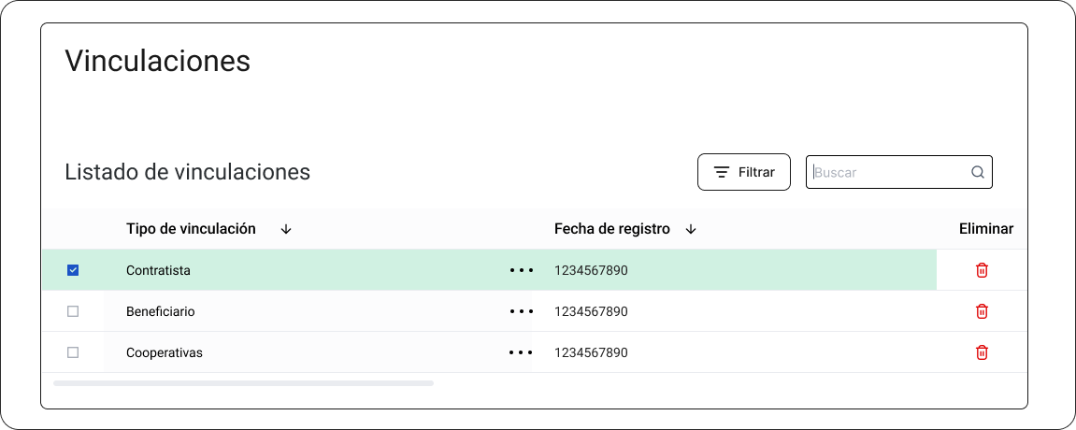

SICOF maestro - terceros - creación de nuevo tercero.

HU_Roles.

- Administrador del sistema: El administrador del sistema puede interactuar con todas las funciones del módulo, sin ninguna restricción, también puede asignar roles y permisos a los demás usuarios.
- Ejecutor o editor: El usuario ejecutor puede ejecutar acciones en los módulos que tenga permisos, estos permisos son otorgados por el usuario.

HU_INGRESO AL FORMULARIO DE CREACIÓN:

Yo como usuario administrador y editor de SICOF, quiero poder crear un nuevo registro de un tercero.

Criterios de aceptación:

- Los usuarios no podrán crear un tercero desde la tabla con el listado de terceros.
- El usuario deberá dar clic en el botón Nuevo registro, ubicado en la parte superior derecha de la tabla de terceros.

HU_FORMULARIO DE CREACIÓN DE TERCERO:

Yo como usuario administrador y editor de SICOF, quiero completar la información general del tercero.

Criterios de aceptación:

- Luego de que el usuario editor o administrador de clic en el botón de nuevo registro, este será dirigido al formulario de registro.
- El acordeón con la información general tendrá los siguientes campos obligatorios: Tipo de documento, Número de documento, Primer nombre, Primer apellido, Número de contacto, País, Ciudad, Dirección y Código postal.

Información técnica:

- Los campos de información del tercero estarán completamente vacíos.
- todos los acordeones de la interfaz, por defecto estarán abiertos.
- El usuario podrá cerrar y abrir los acordeones como éste decida.
- El botón de guardar estará ubicado al final de todo el formulario, en la parte inferior de la pantalla.
- Hasta que el usuario no complete los campos obligatorios, el botón de guardado no se habilitará.
- En la parte superior del formulario, se encontrará ubicado un Stepper, el cual tendrá en el costado derecho la palabra (Nuevo registro). En el costado izquierdo tendrá un botón con el cual el usuario podrá salir del formulario y regresar a la lista de terceros, también en la parte inferior tendrá un botón con el nombre (Cancelar.) este botón también lo regresará a la lista.
- Si el usuario decide salir sin guardar, el sistema presentará un modal indicando que si continúa, no se guardará la información.

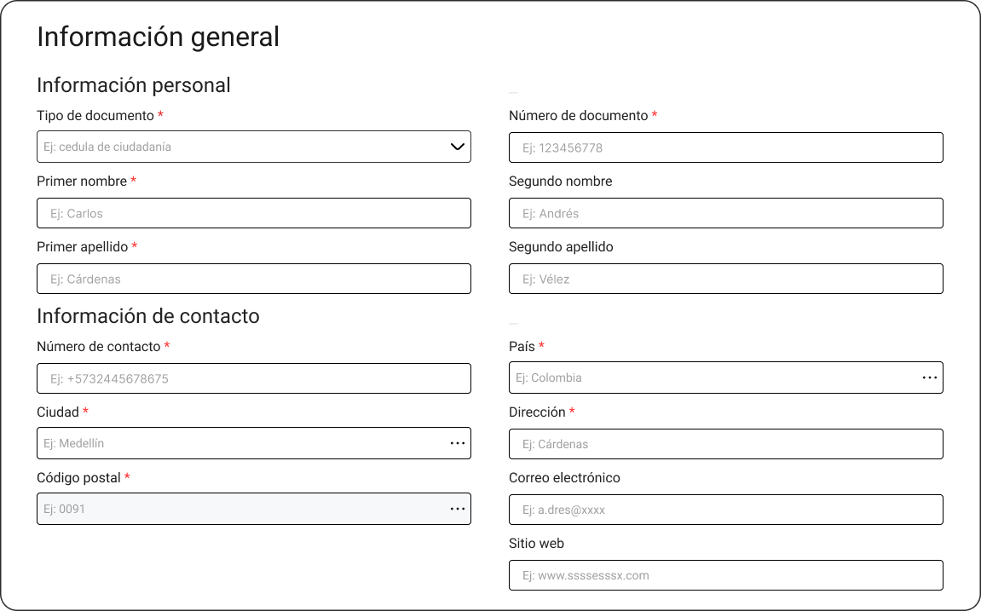

Stepper:

Botones de guardar y cancelar:



HU_FORMULARIO DE CREACIÓN DE TERCERO - INFORMACIÓN FINANACIERA:

Yo como usuario administrador y editor de SICOF, quiero agregar el tipo y número de cuenta bancaria del tercero.

Criterios de aceptación:

- La Tabla en donde se encuentra la información bancaria del tercero, estará completamente vacía y tendrá| los siguientes campos: Estado de la cuenta, Tipo de cuenta, Número de cuenta, Nit del banco, Nombre del banco.
- Para agregar una cuenta nueva, el usuario deberá dar clic en el botón (Nueva cuenta).
- Al dar clic en (Nueva cuenta) saldrá un modal con toda la información registrada en las bases de datos, referente a los bancos.
- El usuario deberá seleccionar la cuenta, luego debe dar aceptar para que la cuenta cargue en la tabla.

Información técnica:

- En la parte superior de la tabla al costado derecho, estarán ubicados los siguientes elementos: Filtro de búsqueda general, filtro avanzado y nueva cuenta
- Filtro general: este filtro realiza una búsqueda general en la tabla, aceptando los siguientes parámetros: Estado de la cuenta, Tipo de cuenta, Número de cuenta, Nit del banco, Nombre del banco.
- Filtro avanzado: este botón activa y desactiva los filtros de la tabla de cuentas bancarias.
- Nueva cuenta: este botón le permite al usuario ir a buscar el banco que desea seleccionar.
- Tener en cuenta que la información que tendrá el modal, solo será la información del banco.
- Al momento de traer la información del banco a la tabla, las celdas de tipo de cuenta, número de cuenta y estado, inmediatamente se habilitarán para que el usuario proceda a completar la información.
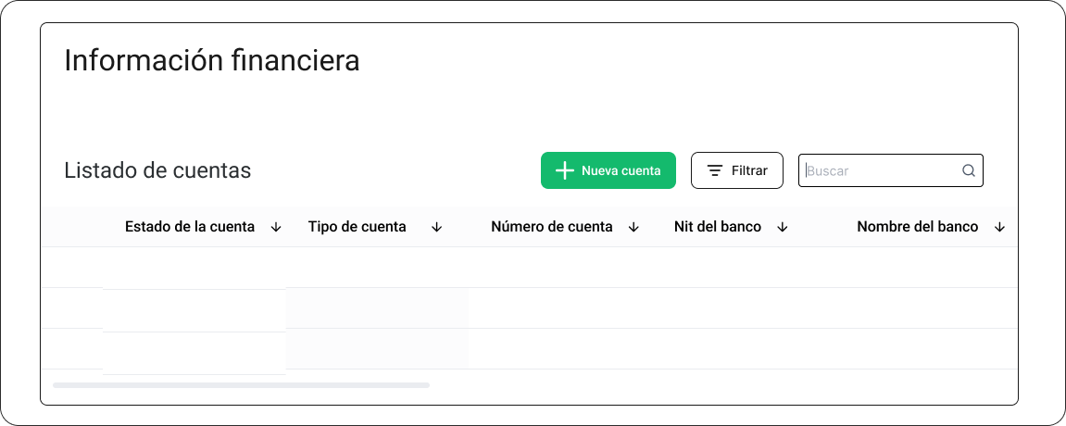

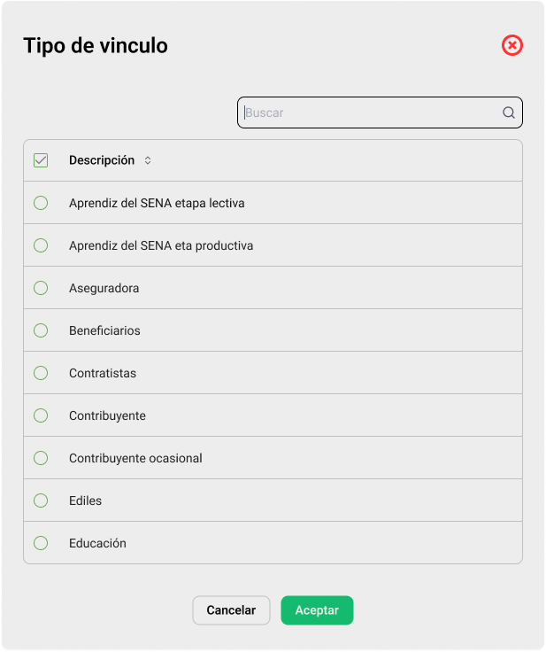

zHU_FORMULARIO DE CREACIÓN DE TERCERO - INFORMACIÓN COMPLEMENTARÍA:

Yo como usuario administrador y editor de SICOF, quiero agregar la información complementaria y tributaria del nuevo tercero.

Criterios de aceptación:

- El acordeón por defecto estará abierto, e igual que los demás el usuario puede cerrarlo y abrirlo a su voluntad.
- En esta sección el único dato obligatorio es: Tipo de persona.
- El dato obligatorio está representado por un *.

Información técnica:

Dentro del acordeón tendremos tres secciones, las cuales son las siguientes: Información complementaría e Información tributaría.

Información complementaría:

- Actividad económica = Input que recibe información de manera manual y también por medio de la selección del botón.
- Actividad económica = Botón alineado al lado del input, este botón despliega un modal con información relacionada la actividad económica.
- Régimen = Drop Down, el dato de este campo, está condicionado a la selección que se haga en la lista.
- Régimen Drop Down = Los datos contenidos en esta lista son los siguientes: Natural, Responsable de IVA, No responsable de IVA, Simple.
- Código schip = Campo alfabético máximo 10 caracteres.
- Código contraloría = Campo alfabético máximo 10 caracteres.
- Responsabilidad fiscal = Input que recibe información de manera manual y también por medio de la selección del botón.
- Actividad económica = Botón alineado al lado del input, este botón despliega un modal con información relacionada la Responsabilidad fiscal.
- Responsabilidad fiscal = Botón alineado al lado del input, este botón despliega un modal con información relacionada la responsabilidad fiscal.
- Clasificación proveedor = Campo alfanumérico máximo 10 caracteres.
- Tipo de operación = Input que recibe información de manera manual y también por medio de la selección del botón.
- Tipo de operación = Botón alineado al lado del input, este botón despliega un modal con información relacionada el tipo de operación.
- Código contraloría = Campo alfanumérico máximo 10 caracteres.
- Clasificación proveedor = Campo alfanumérico máximo 10 caracteres.

Información complementaría:

- Actividad económica = Input que recibe información de manera manual y también por medio de la selección del botón.
- Selección de actividad económica = Botón alineado al lado del input, este botón despliega un modal con información relacionada la actividad económica.
- Tipo de persona = Radio con selección de Natural o Juridica.
- Regimen = Dropdown, el dato de este campo, está condicionado a la selección que se haga en la lista.
- Tipo de vínculo = Dropdown, el dato de este campo, está condicionado a la selección que se haga en la lista.
- Código schip = Campo alfabético máximo 10 caracteres.
- Código contraloría = Campo alfabético máximo 10 caracteres.
- Responsabilidad fiscal = Input que recibe información de manera manual y también por medio de la selección del botón.
- Responsabilidad fiscal = Botón alineado al lado del input, este botón despliega un modal con información relacionada la responsabilidad fiscal.
- Clasificación proveedor = Campo alfabético máximo 10 caracteres.
- Tipo de operación = Input que recibe información de manera manual y también por medio de la selección del botón.
- Tipo de operación = Botón alineado al lado del input, este botón despliega un modal con información relacionada el tipo de operación.

Información tributaria:

- Responsable por IVA = Checkbox, objeto de verificación y selección, campo no obligatorio.
- Autorretenedor de renta = Checkbox, objeto de verificación y selección, campo no obligatorio.
- Gran contribuyente = Checkbox, objeto de verificación y selección, campo no obligatorio.
- Retenedor CREE = Checkbox, objeto de verificación y selección, campo no obligatorio.
- Auto retenedor ICA = Checkbox, objeto de verificación y selección, campo no obligatorio.

Información adicional:

- Fecha de creación = Campo de fecha con orden : Día/Mes/Año.
- Representante legal = Campo alfabético máximo 40 caracteres.
- Observaciones= Text area con máximo 500 caracteres.

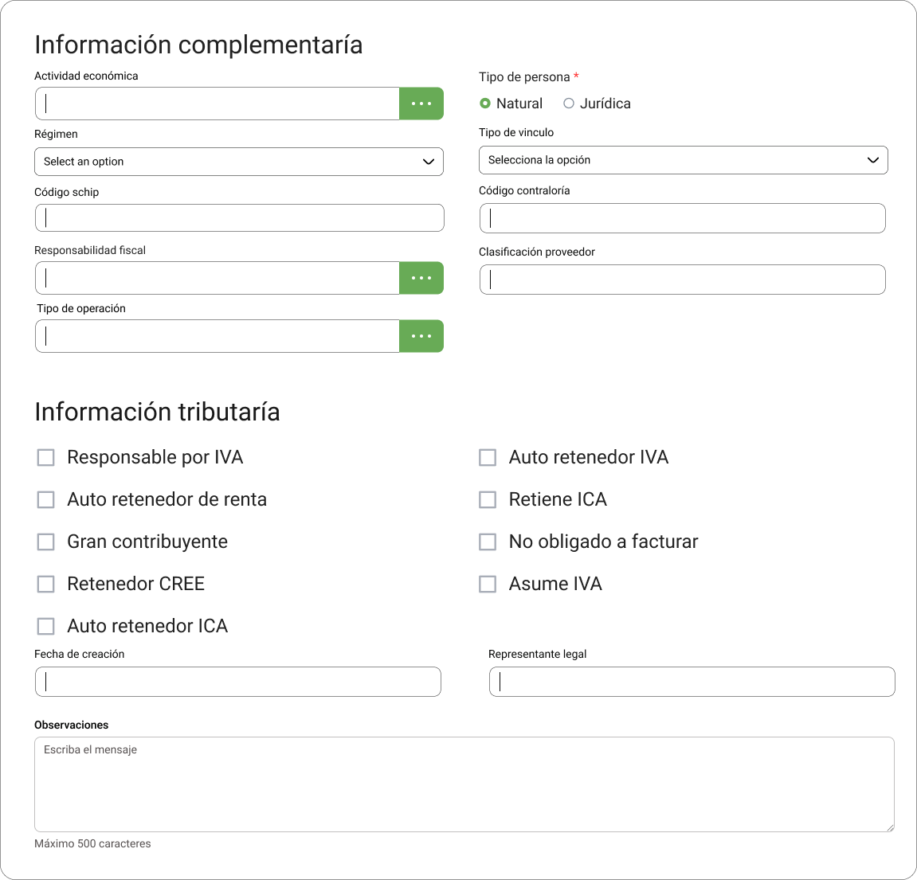

HU_Pantalla Terceros (Creación del tercero - Información de entidades y firma digital):

Caso No. 1. Yo como usuario editor y administrador, quiero agregar las entidades con las que el tercero tiene relación y así mismo agregar sus firmas digitales.

Criterios de aceptación:

- Por defecto los campos dentro de esta sección estarán vacíos.
- Al igual que los demás acordeones, este estará abierto por defecto y el usuario podrá cerrarlo a abrirlo sin restricción.

Información técnica:

Dentro del acordeón tendremos los siguientes elementos:

- Cooperativa / Asociación = Input que recibe información de manera manual y también por medio de la selección del botón.
- Cooperativa / Asociación = Botón alineado al lado del input, este botón despliega un modal con información relacionada con Cooperativa / Asociación.
- Entidad autoriza = Input que recibe información de manera manual y también por medio de la selección del botón.
- Cooperativa / Asociación = Botón alineado al lado del input, este botón despliega un modal con información relacionada con Entidad autoriza
- Código RUCOM = Campo numérico máximo 10 caracteres.
- Firma digital No.1 = Input que recibe información de manera manual y también por medio de la selección del botón.
- Firma digital No.1 = Botón alineado al lado del input, este botón despliega una ventana exploradora de archivos en el equipo del usuario, para que este agregue el archivo deseado.
- Firma digital No.2 = Input que recibe información de manera manual y también por medio de la selección del botón.
- Firma digital No.2 = Botón alineado al lado del input, este botón despliega una ventana exploradora de archivos en el equipo del usuario, para que este agregue el archivo deseado.
- 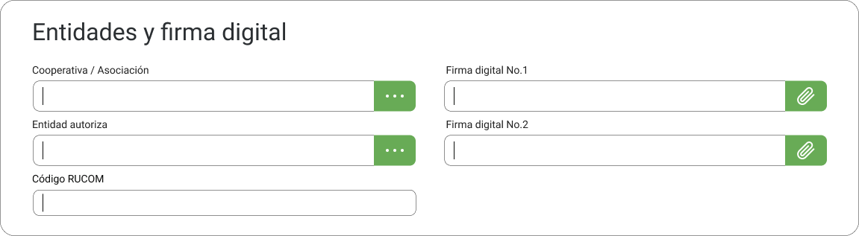

HU_Pantalla Terceros (Creación del tercero - Información de vinculaciones):

Caso No. 1. Yo como usuario editor y administrador, quiero agregar más vinculaciones al tercero que estoy creando.

Información técnica:

En esta sección el usuario puede elegir el tipo de vinculación del tercero, sin embargo, la vinculación principal del tercero, está condicionada a la selección que se haga en el acordeón de Información complementaria - Tipo de vínculo.

- Por el momento el tercero puede tener vinculaciones ilimitadas ante el sistema.
- La tabla de información tiene los siguientes campos = Tipo de vínculo, Fecha de registro, icono con acción de eliminar.
- Botón (Nueva vinculación) = este botón abre un modal con la información de todas las vinculaciones registrada en la base de datos del sistema.
- Filtro general: este filtro realiza una búsqueda general en la tabla, aceptando los siguientes parámetros: este filtro filtra de manera general los siguientes campos: Tipo de vinculación y Fecha de registro.
- Opción de eliminar: elimina el tipo de vínculo asociado en la tabla del tercero.
- Para crear el tercero, el tipo de vínculo es un dato obligatorio y no debe quedar vacío.

